广东省网上办事大厅业务办理流程
- 登陆http://www.gdbs.gov.cn/

- 点击
- 点击“企业办事”
- 点击“企业办事服务导航”→“按主题分类”→“设立变更”
- 选择部门—广东省商务厅—服务事项名称选择“设立典当行及分支机构审批” 
- 点击“在线申办”
- 用户登录或用户注册
- 进入“设立典当行及分支机构审批”页面填写项目名称后，办理条件选择“全选”，然后在页面最下方选择“下一步”
- 进入“设立典当行及分支机构审批”页面后填写相应表格后保存，在页面最下方按“下一步”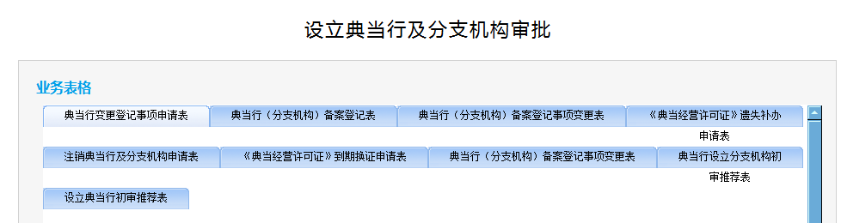
- 进入“上传附件”页面后上传相关附件后，在页面最下方按“提交申报”。

